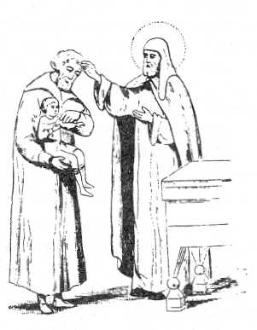
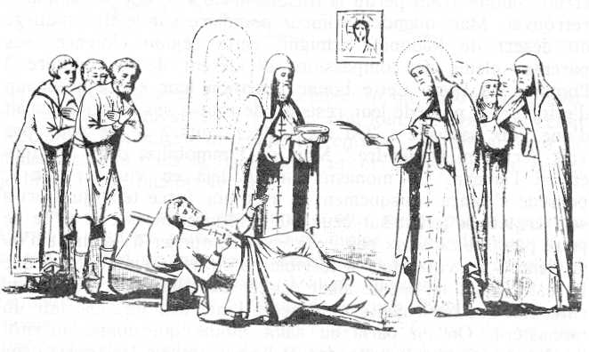
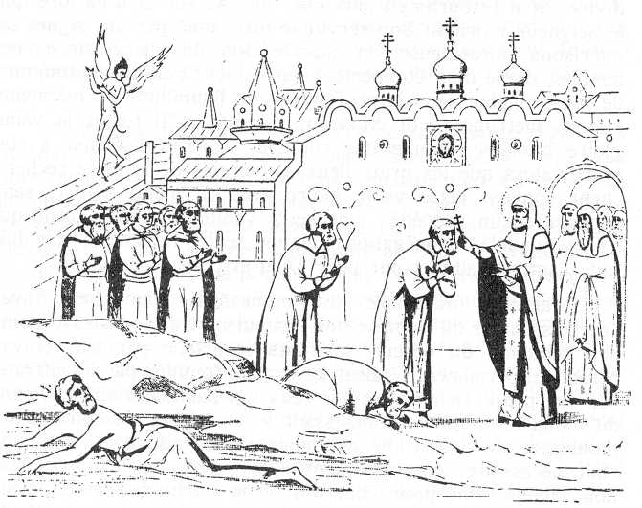
Un jour, un père m’a apporté son petit enfant gravement malade, sur le point de mourir. Ils sont entrés dans ma cellule, et là, soudain, l’enfant a toussé et a rendu son âme à Dieu. Son père s’est fâché sur moi, et est parti chercher de quoi l’enterrer. J’étais bouleversé. De tout mon coeur, j’ai prié Dieu qu’Il rende cet enfant à la vie. Gloire à Dieu qui l’a ressuscité ! Quand le père est revenu prendre son corps, quelle bonne surprise ! Je lui ai fait promettre de ne rien dire à personne et (image) je les ai bénis au Nom du Seigneur.
Il y avait des gens très malades qui demandaient que l’on prie pour eux. Souvent, ils guérissaient. L’homme que tu vois sur l’image souffrait beaucoup : il ne pouvait plus ni manger, ni dormir. Nous avons chanté les prières et il a guéri.
Une autre fois, on nous a apporté un homme possédé du démon. Il criait, il était comme un fou. Nous avons d’abord prié tous ensemble (avec les frères) à l’église où il ne pouvait entrer. Puis je suis sorti avec la Croix et j’ai avancé vers lui : il a hurlé, et bondi dans l’eau de la source. Il avait vu du feu sortir de la Croix. Le démon l’a quitté. Ouf !

